МИНИСТЕРСТВО ОБРАЗОВАНИЯ РЕСПУБЛИКИ БЕЛАРУСЬ

УЧРЕЖДЕНИЕ ОБРАЗОВАНИЯ

«БРЕСТСКИЙ ГОСУДАРСТВЕННЫЙ ТЕХНИЧЕСКИЙ

УНИВЕРСИТЕТ»

Кафедра "Интеллектуальные информационные технологии"

Лабораторная работа №2

По дисциплине «Компьютерные информационные технологии»

За 3 семестр

По теме: «Работа с реестром»

Выполнила:

Студентка 2 курса

Группы АС-59

Карпинская Л.В.

Проверила:

Дряпко А.В.

Брест 2021

1. Запустить редактор реестра regedit. Изучить структуру редактора реестра, привести краткое описание в отчете.

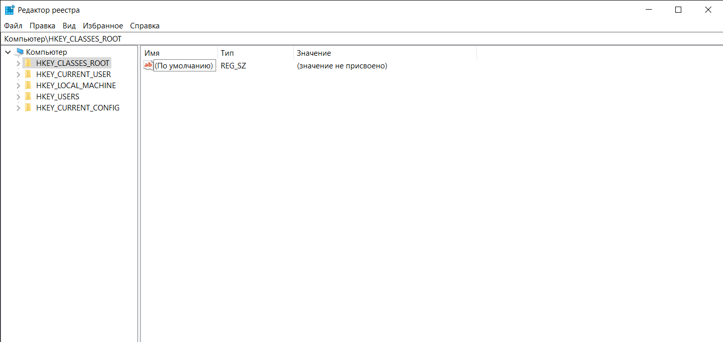

1. Ознакомится со структурой реестра, привести краткое описание корневых разделов в отчете. Перечислите в отчете основные типы параметров.

1. HKEY_CLASSES_ROOT.

2. HKEY_CURRENT_USER.

3. HKEY_LOCAL_MACHINE.

4. HKEY_USERS.

5. HKEY_CURRENT_CONFIG.

1. Приведите в отчете информацию о физическом расположении реестра.

Сам реестр физически состоит из нескольких файлов, расположенных в папке %SystemRoot%System32Config . Часть файлов для раздела HKEY_CURRENT_USER хранится в папке %SystemRoot%Profiles Имя_пользователя .

1. Выделите мышкой любой из корневых разделов реестра и щелкните правой кнопкой мыши для вызова контекстного меню. Убедитесь, что команды меню Удалить и Переименовать заблокированы.
2. Узнайте, свой SID в системе, используя утилиту командной строки whoami.exe

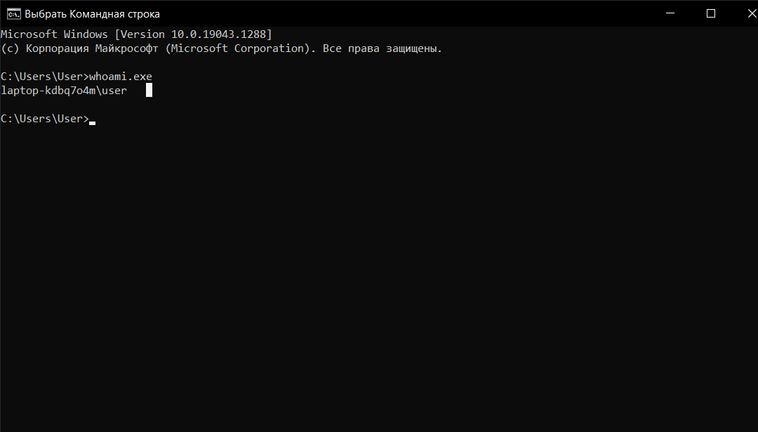

1. Также можно посмотрите раздел HKEY_LOCAL_MACHINESOFTWAREMicrosoft Windows NTCurrentVersionProfileList, который содержит список всех SID в виде подразделов. Просмотрите все подразделы и ищите в них параметр ProfilelmagePath. Ваш SID тот, в котором значение этого параметра совпадает с именем, под которым вы входите в систему Приведите номер своего SID в отчете, внесите другие SID в отчет, если таковые присутствуют.
2. Запустите редактор реестра. В левом окне программы раскройте раздел HKEYCURRENTUSER. Далее найдите в нем подраздел Software и щелкните на нем правой кнопкой мыши для вызова контекстного меню. Выберите в меню команды Создать Раздел. По умолчанию будет создан раздел Новый раздел #1. Сразу присвойте ему новое имя. Напечатайте новое имя для раздела, например Test, и нажмите Enter. Если вы случайно переключились на другое окно и имя созданного раздела стало недоступным для редактирования. Щелкните для выделения созданный раздел Новый раздел #1 и в контекстном меню выберите пункт Переименовать (или нажмите клавишу F2). Имя раздела станет доступно для редактирования, и вы сможете его задать

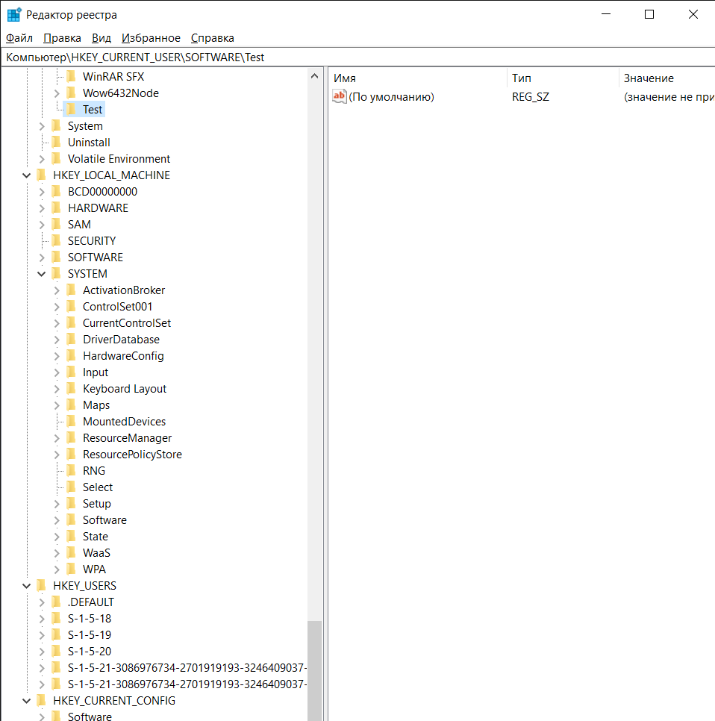

1. Создайте два новых параметра в ранее созданном разделе Test. Выделите раздел мышкой и нажмите правой клавишей для вызова контекстного меню. Выберите последовательно команды Создать Строковый параметр. У вас появится новый параметр Новый параметр #1, готовый к редактированию. Введите вместо имени, предлагаемого по умолчанию, новое имя, например CatName, и нажмите клавишу Enter. Вы создали новый параметр, у которого еще нет значения. Дважды щелкните мышкой на созданном параметре (или вызовите контекстное меню и выберите команду Изменить). У вас появится диалоговое окно, в котором вы можете присвоить новое значение для параметра. Введите какое- нибудь слово, например Рыжик, и нажмите клавишу Enter

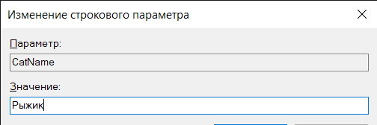

1. Создайте еще один параметр типа DWORD. Сделайте это другим способом. В правой части редактора реестра щелкните правой кнопкой мыши на свободном месте для вызова контекстного меню и выберите команды Создать Параметр DWORD (32 бита). Будет создан новый параметр типа DWORD под именем Новый параметр #1, готовый к редактированию. Напечатайте какое-нибудь имя, например CatAge, и нажмите клавишу Enter. Теперь необходимо присвоить значение этому параметру. Дважды щелкаем по параметру CatAge и вводим в текстовом поле Значение число 8 Обратите внимание, что можно вводить как десятичное значение, так и шестнадцатеричное.

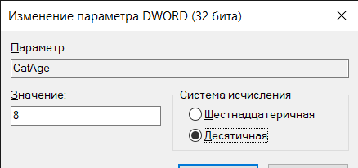

1. Результат приведите в отчете. Зачем предусмотрена возможность вводить в текстовое поле числа, как десятичное значение, так и шестнадцатеричное

REG_DWORD – целое число (DWORD Value) может задаваться в двоичном, десятичном и шестнадцатеричном форматах. Это один из самых применяемых типов параметров. Очень часто он работает в качестве своеобразного переключателя: 1 – включение (True)/0 – выключение (False). В реестре Windows 7 присутствует два вида DWORD: 32-битное значение и 64-битное значение.

1. Удалите созданный ранее раздел Test. Для этого выделите его, нажмите клавишу Delete на клавиатуре или выполните команду контекстного меню раздела Правка Удалить. Прежде чем удалить раздел, система запросит у вас подтверждение операции.
2. Выведите номер версии и номера сборки Windows в нижнем правом углу Рабочего стола

После создания:

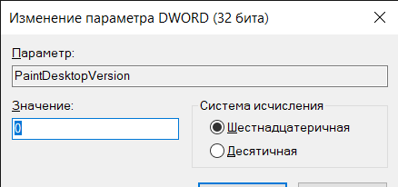

После изменения:

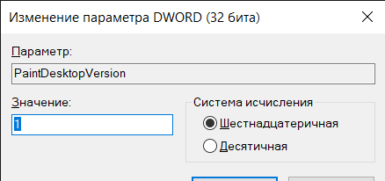

Путь:

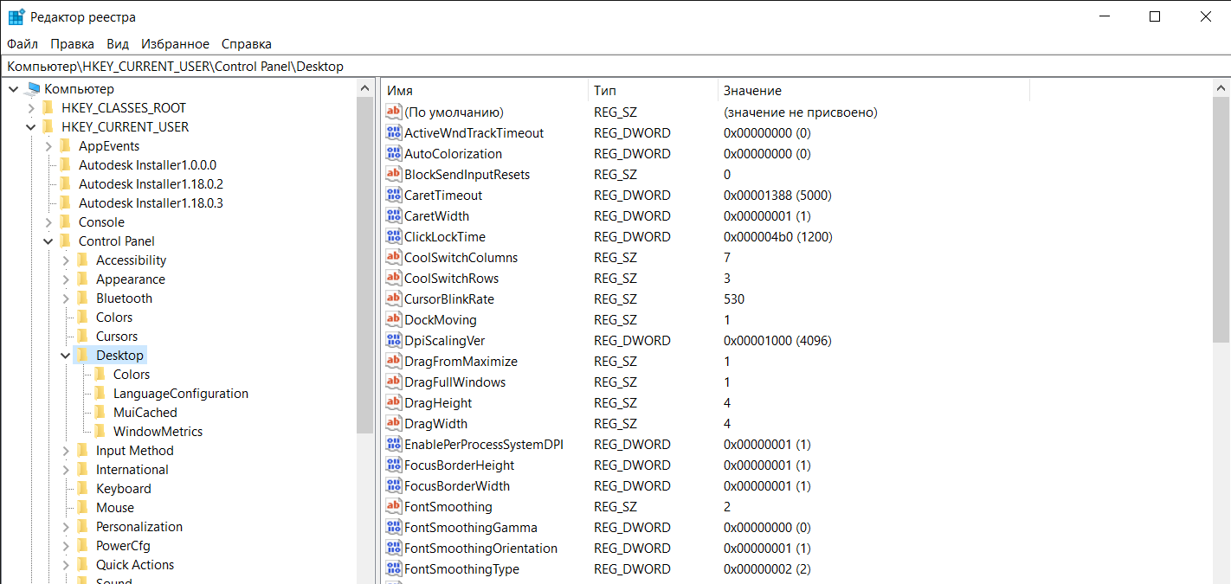

1. Скройте все значки Рабочего стола. Компьютер. Файлы пользователя. Сеть. Корзина. Панель управления

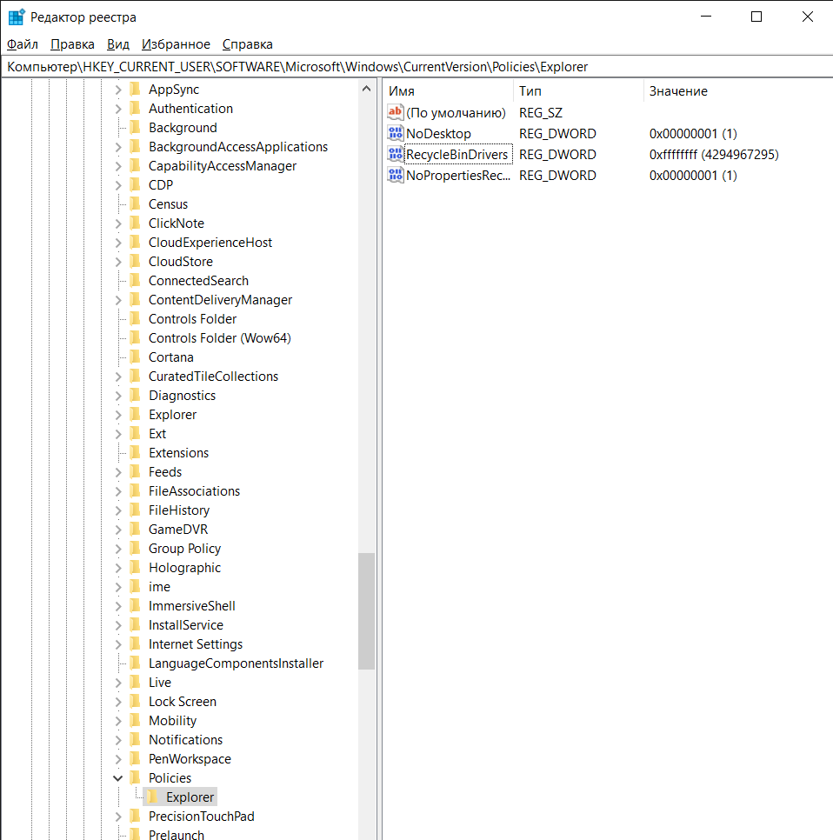

Значение 0 меняем на 1.

1. Настройте использование Корзины для съемных дисков (корзина для всех дисков)

После создания:

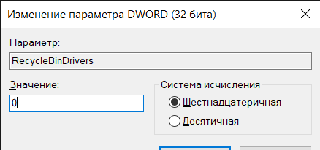

После изменения:

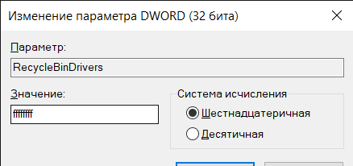

Путь:



1. Уберите пункт Свойства из контекстного меню Корзины

После создания:

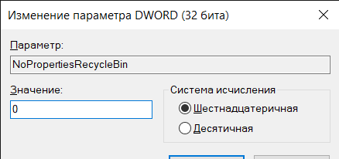

После изменения:

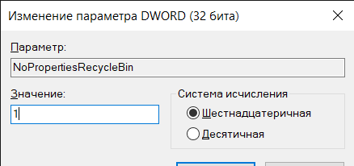

Путь:



1. Запретите отображение команд Свойства и Управление в контекстном меню значка Компьютер.

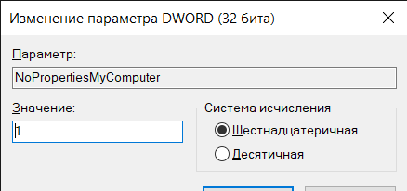

1. Скройте значки дисков. Вы можете скрывать ненужные значки дисков в окне Компьютер. Скройте значок диска С

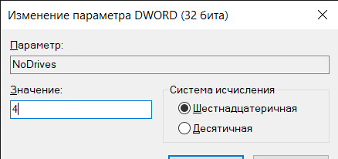

1. Используйте менее радикальный способ – реестр Windows позволяет запретить доступ к определенным дискам, не скрывая их от пользователя.

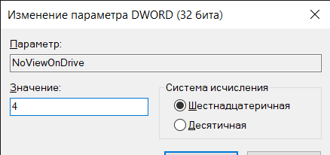

1. Измените порядок отображения названия и буквы диска

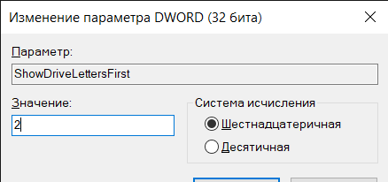

Путь к 16-19:

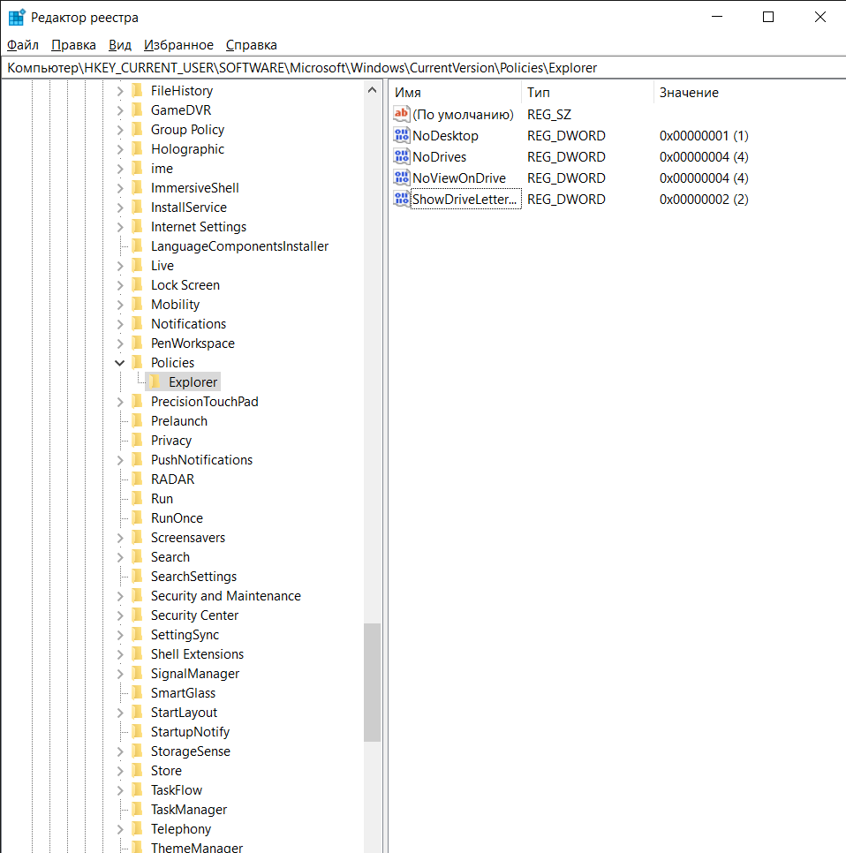

1. Измените вид значков и описание диска в окне Компьютера и Проводника

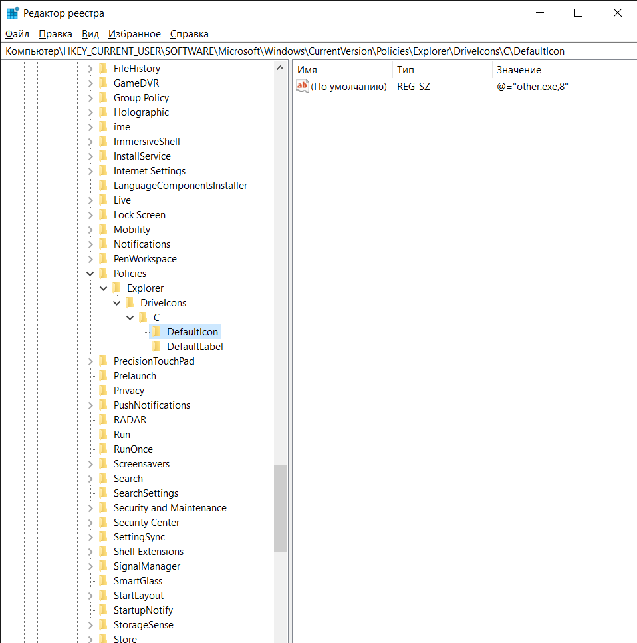

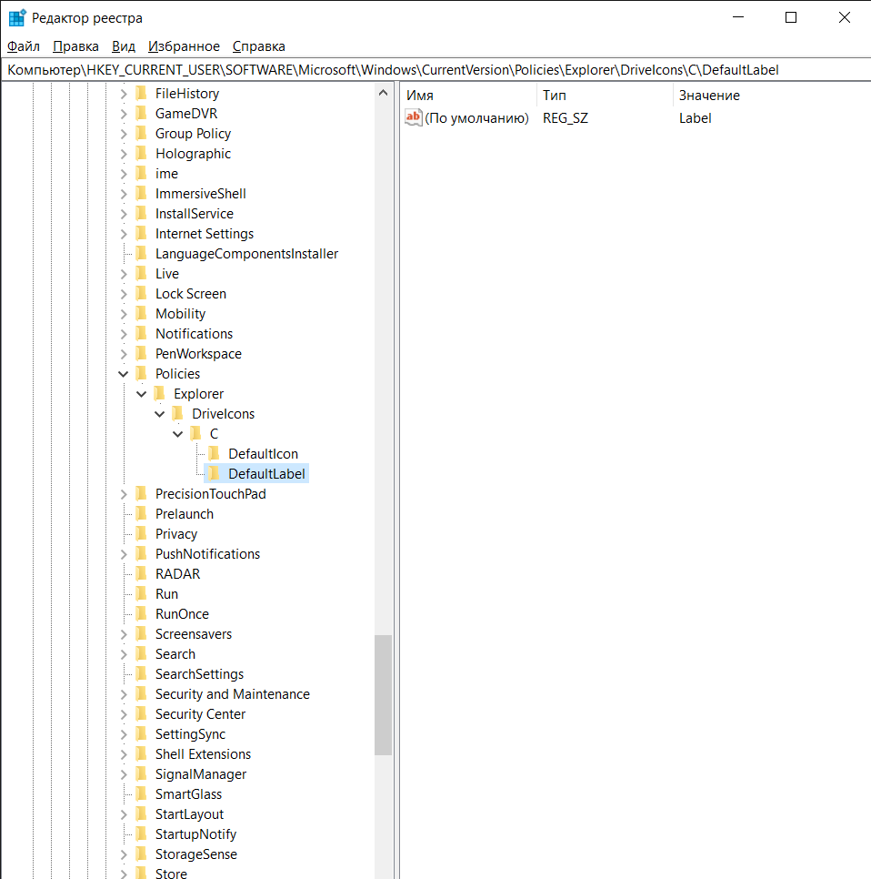

1. Удалите вкладку Оборудование и Безопасность при просмотре свойств локального диска
2. Настройки папок. Отключите вкладку Настройка

Результат выполнения 21-22:

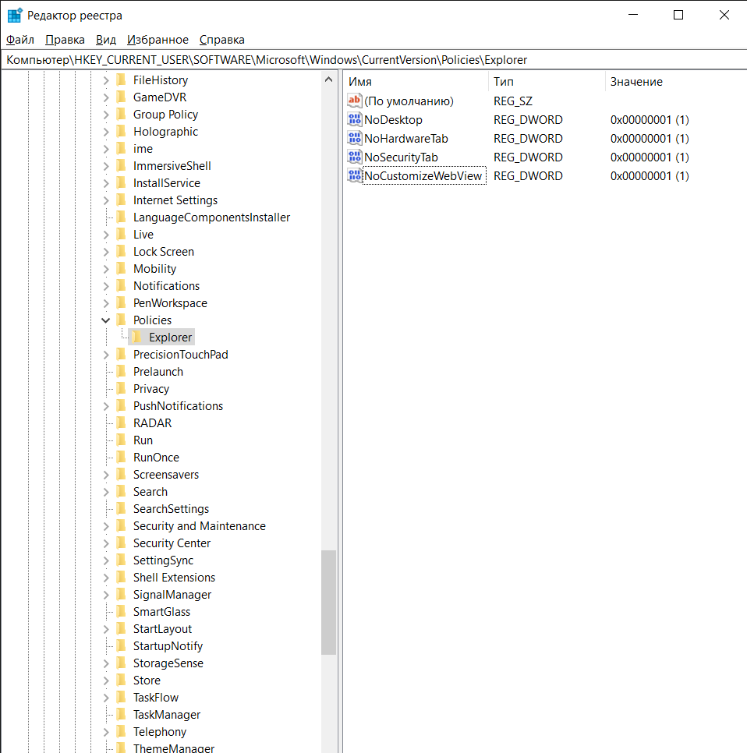

Изначальные значения при создании 0.

1. Измените время задержки перед показом окон предварительного просмотра при наведении курсора мышки на значок на Панели задач
2. Панель задач. Измените время срабатывания режима Aero Peek – быстрее или медленнее. Заблокируйте Aero Peek.

Результат 23-24:

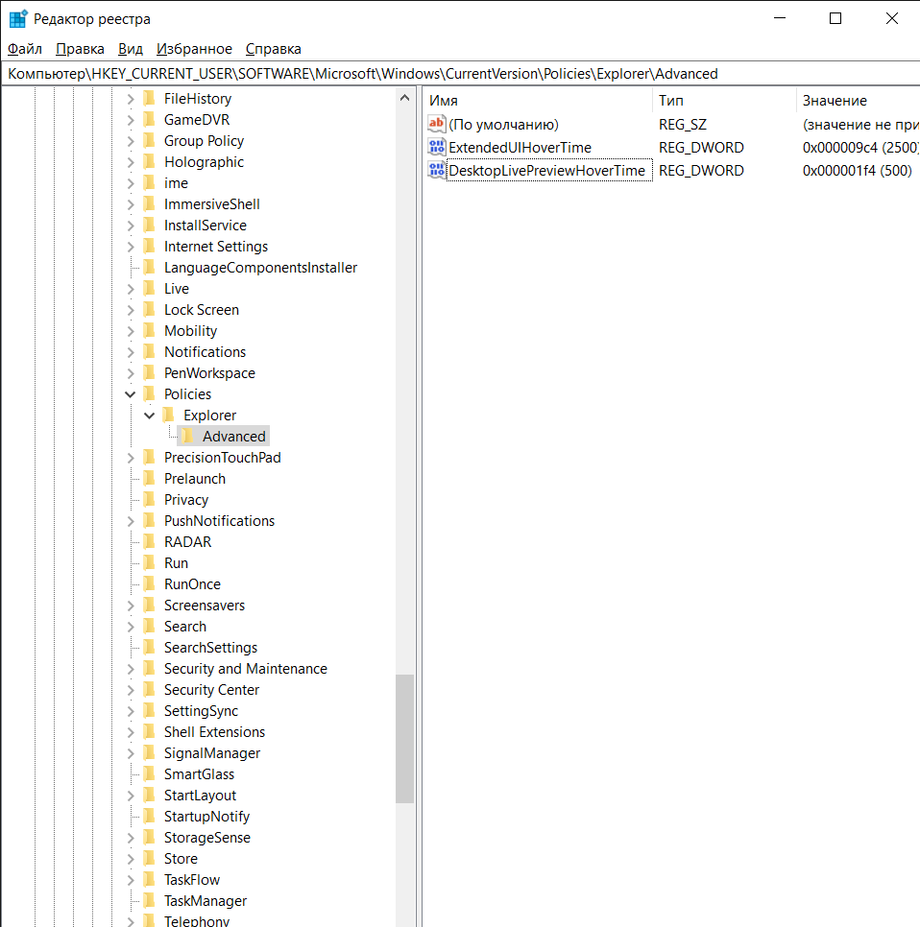

1. Панель задач. Измените временя задержки диалоговых окон уведомлений

Перед изменением:

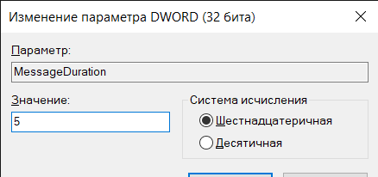

После:

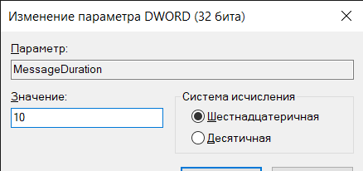

Путь:

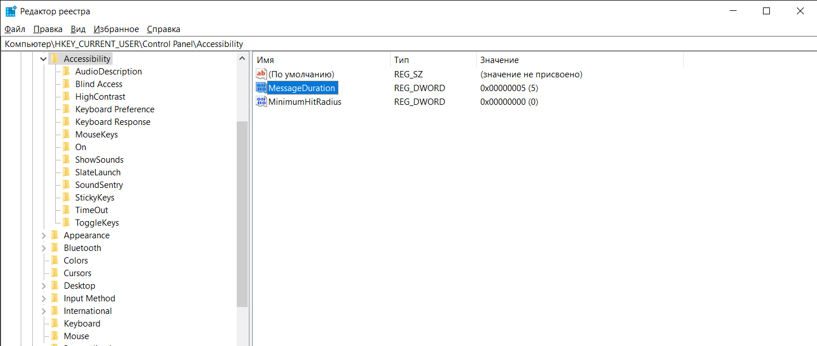

1. Панель задач. Настройка области уведомлений и значков. Скройте область уведомлений. Заблокируйте доступ к настройкам области уведомлений.

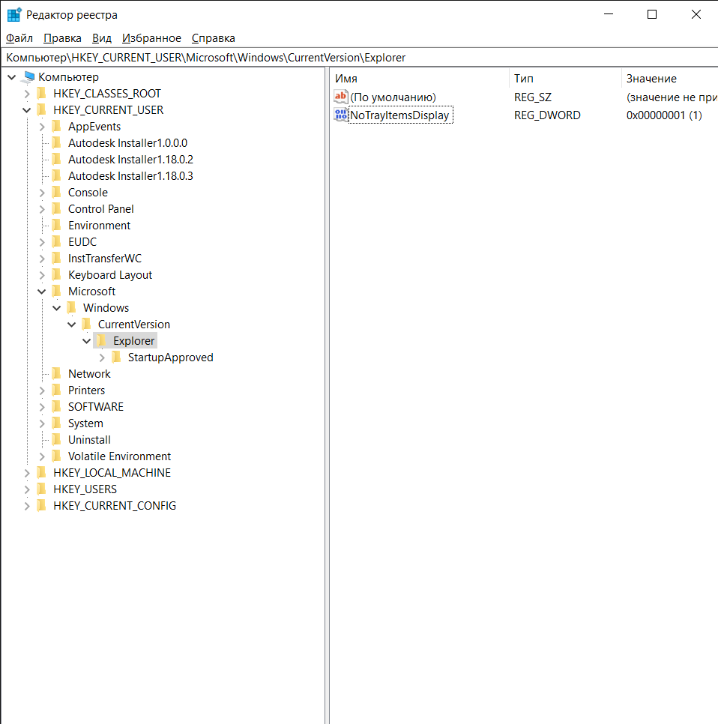

1. Панель задач. Настройка области уведомлений и значков. Отключите всплывающие уведомления. Скройте значок регулятора громкости. Скройте значок «Центр поддержки».Скройте значок сети. Скройте значок часов. Скройте значок «Батарея»

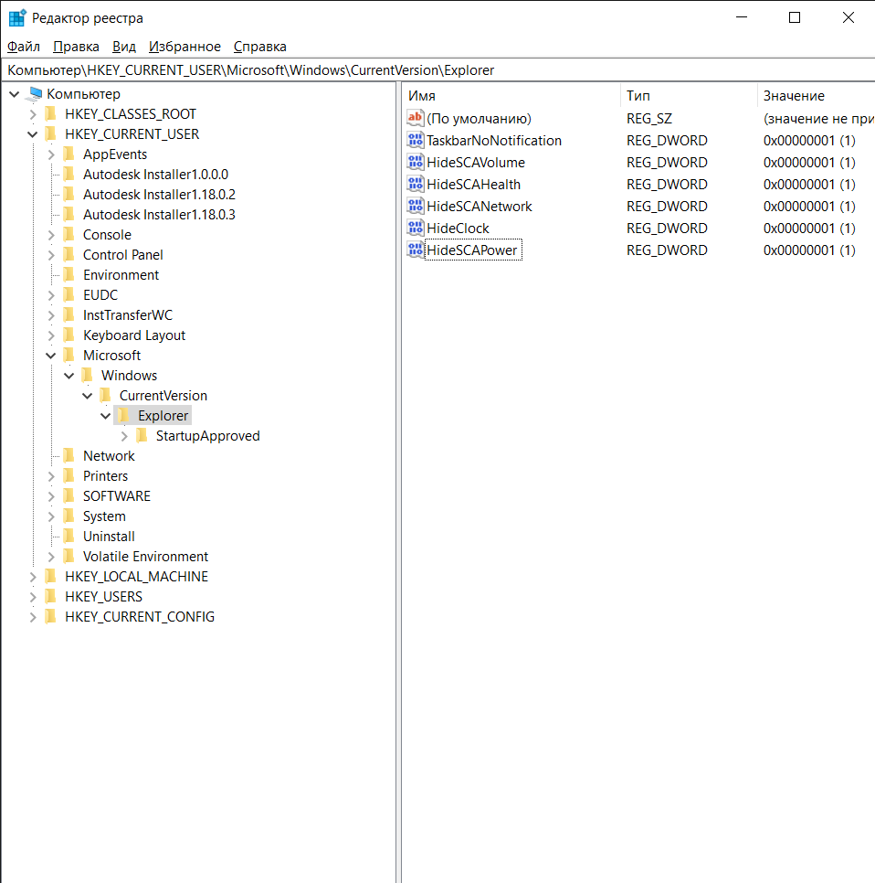

Всем параметрам присваиваем 1.

1. После установки программ, которые во время работы размещаются в области уведомлений, список значков в окне настроек увеличивается. Оставьте в данном окне только те значки, которые расположены в области уведомлений на данный момент

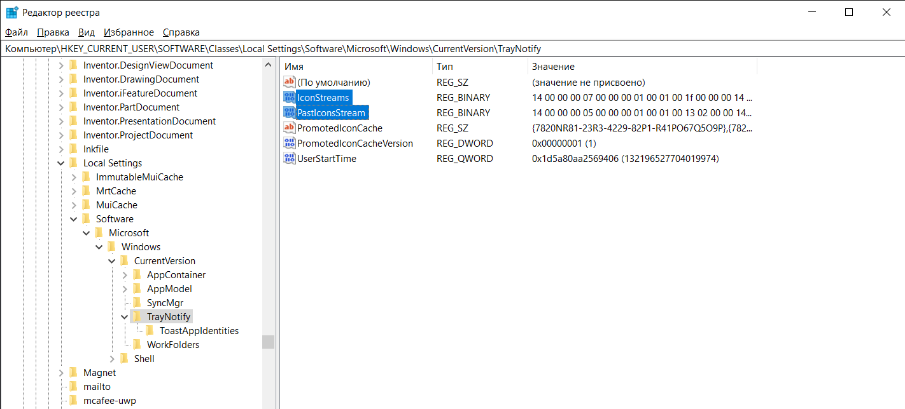

Удалить выделенные параметра по заданному пути.

1. Скройте Панель инструментов. Заблокируйте Панель инструментов. Установите запрет на перетаскивание и закрытие Панели инструментов Установите запрет на изменение длины панелей инструментов

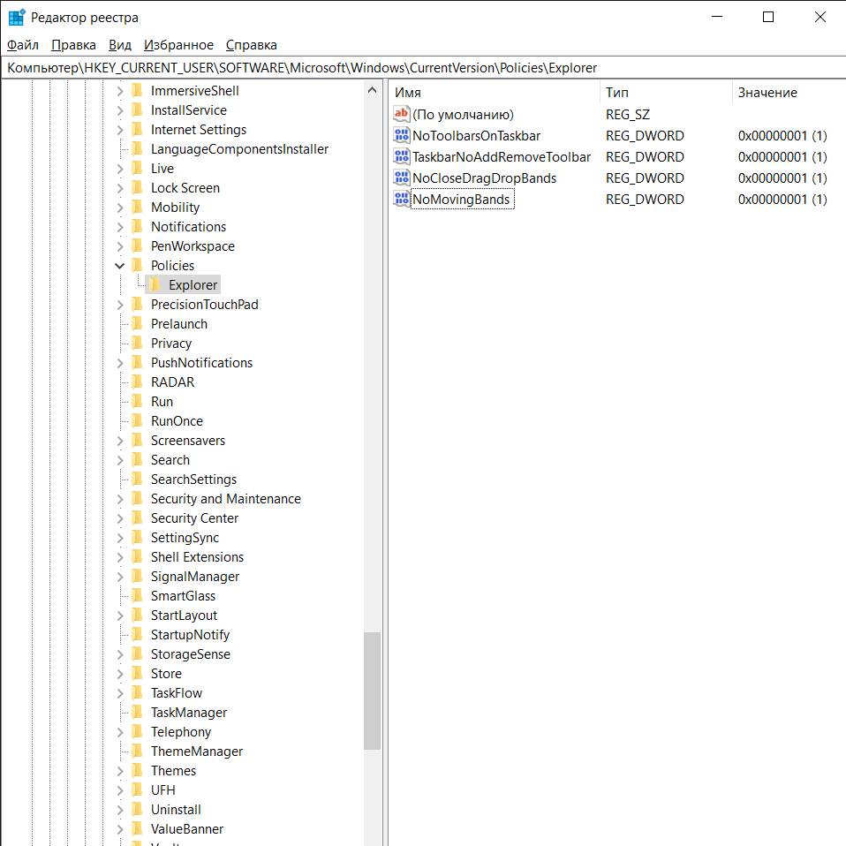

Все значения поменять с 0 на 1.

1. Проводник. Заблокируйте контекстное меню. Удалите пункт меню Файл из Проводника Если щелкнуть правой кнопкой мыши в Проводнике на исполняемом файле или его ярлыке, то в контекстном меню появляется команда Запуск от имени администратора (Run as...).Запретите появление этой команды. Удалить список дисков из меню Отправить. Запретить изменение пользователем местоположения папки Мои документы

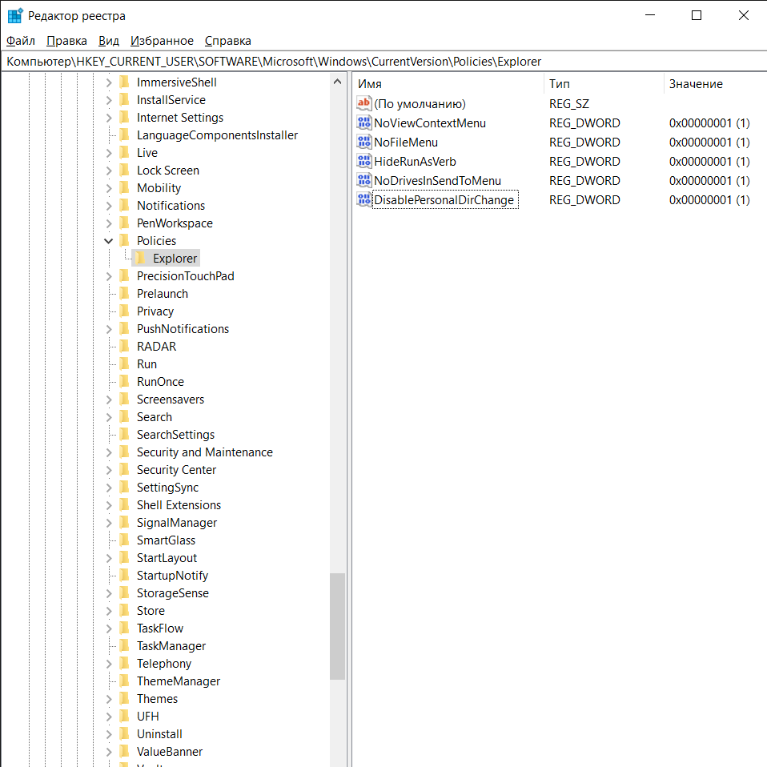

Все значения поменять с 0 на 1.

1. Настройка панели быстрого доступа. В левой части общего диалогового окна находится панель быстрого доступа к папкам, состоящая из пяти кнопок. По умолчанию там находятся несколько стандартных папок. Настройте эту панель и назначте свои папки для быстрого доступа.

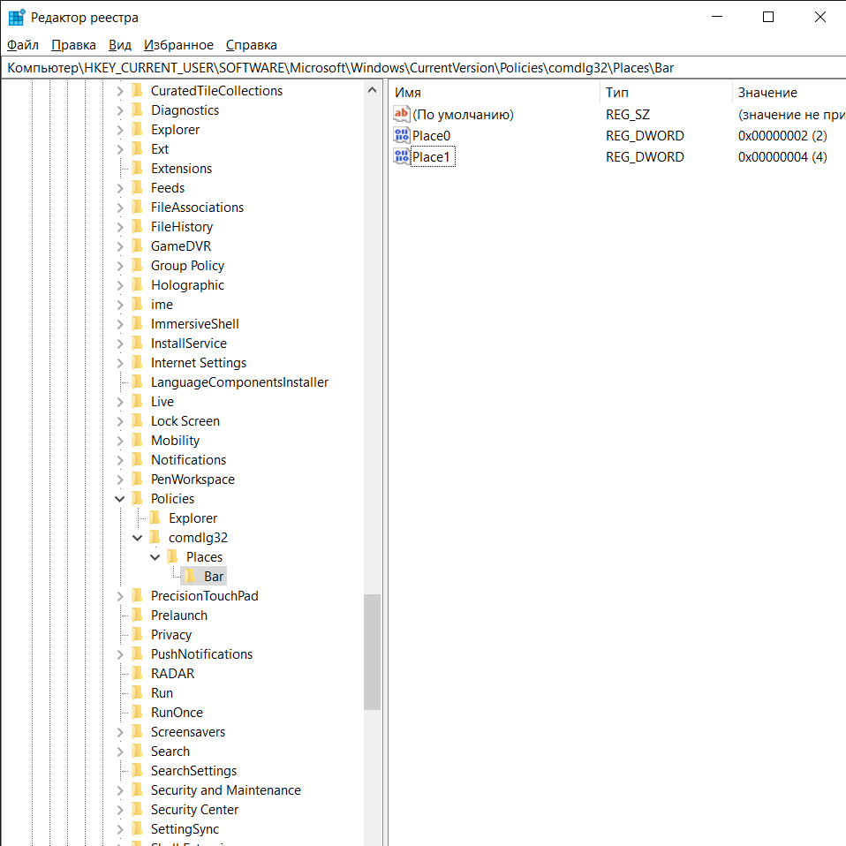

Папки быстрого доступа определены значениями параметрами Place0, Place1:

2 – Программы

4 – Принтеры

1. Windows Aero.Настройте замедленную анимацию окна. Отключите режим Flip3D. Отключите анимации окон Aero Shake

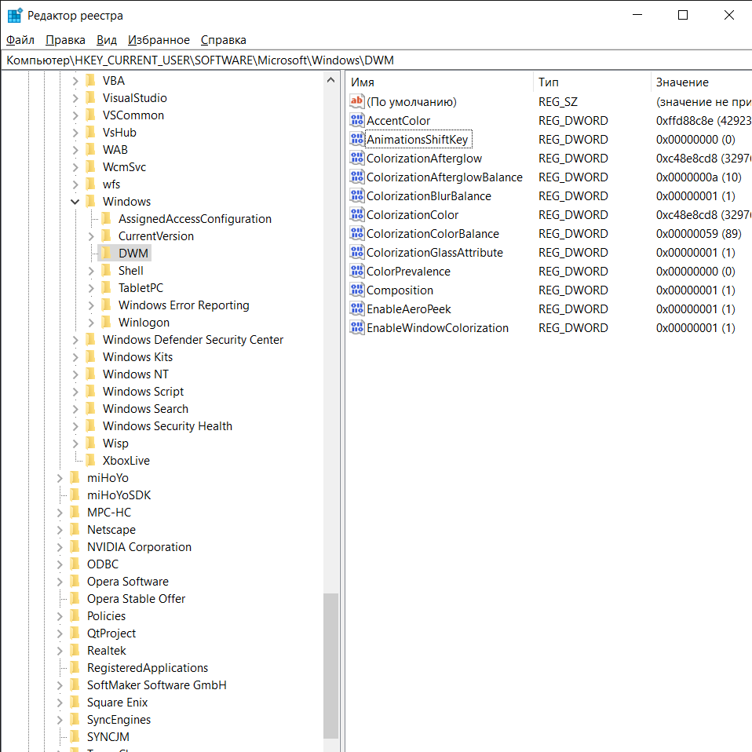

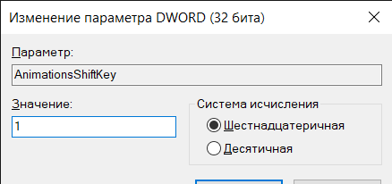

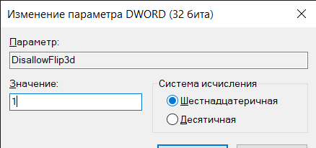

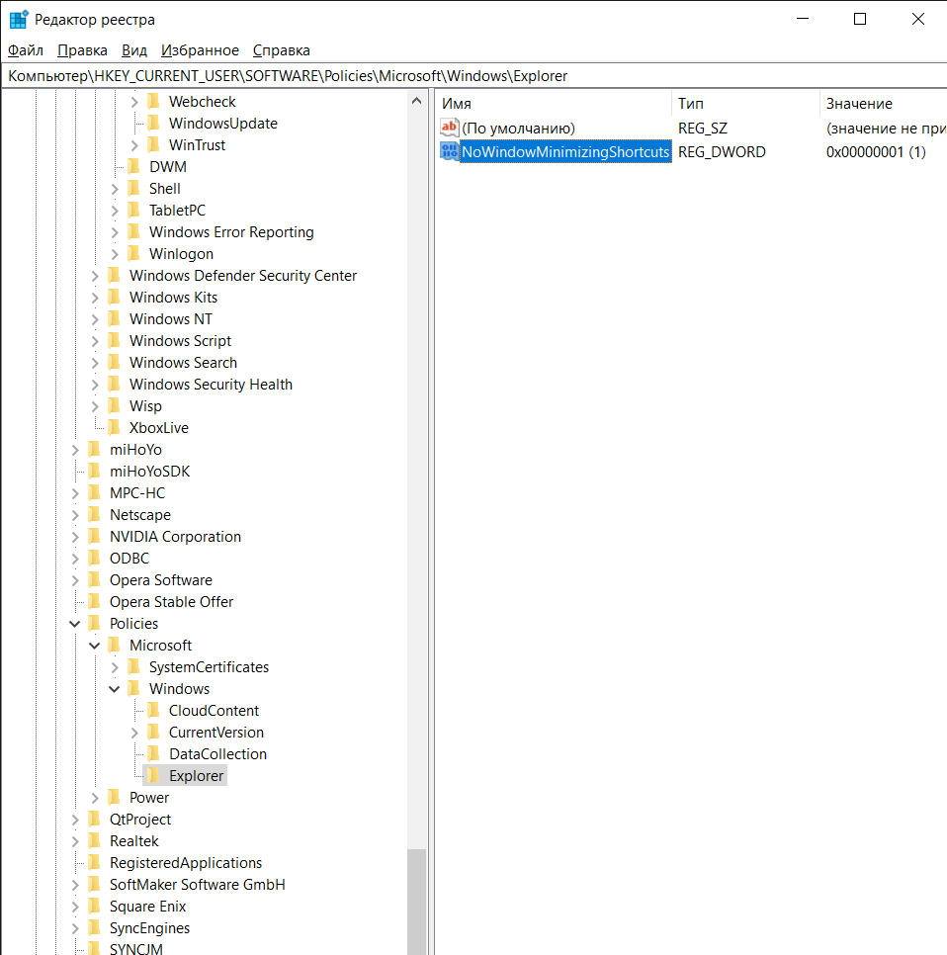

1. Кнопка Пуск. Измените скорость появления меню.

По умолчанию:

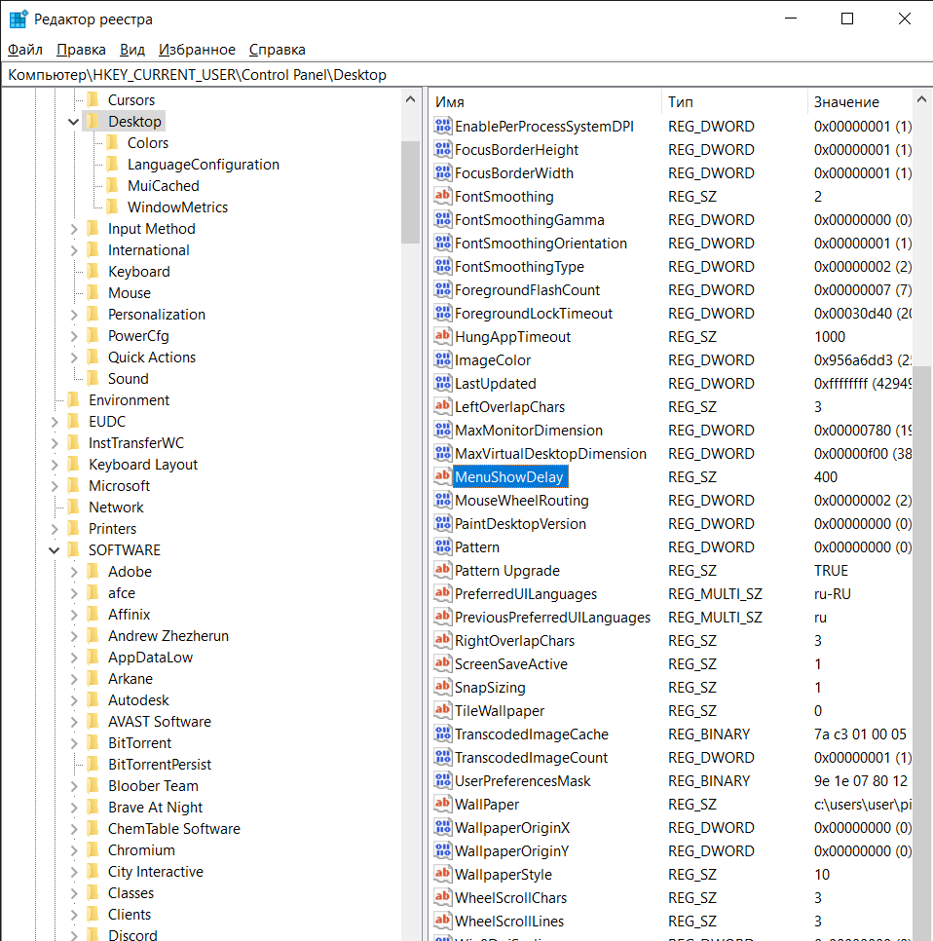

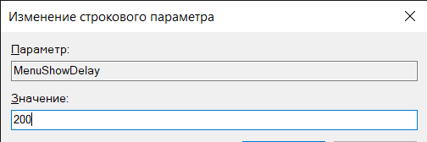

Настройте скрытие команды Все программы. Настройте скрытие значков из профиля Пользователи.

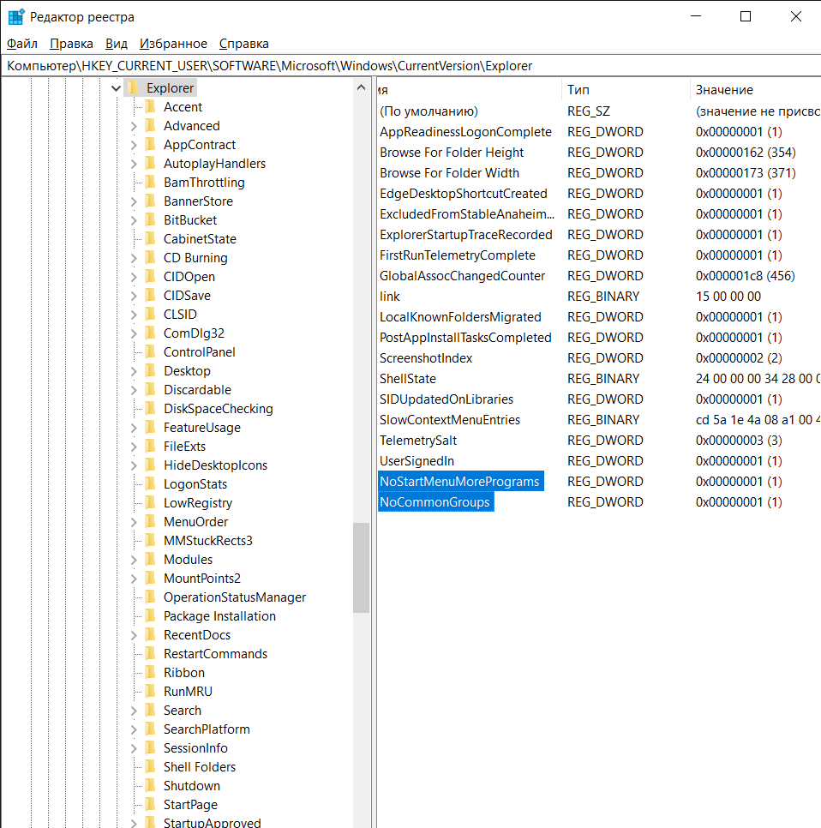

1. Установите запрет на удаление программы из раздела Панели управления Программы и компоненты.

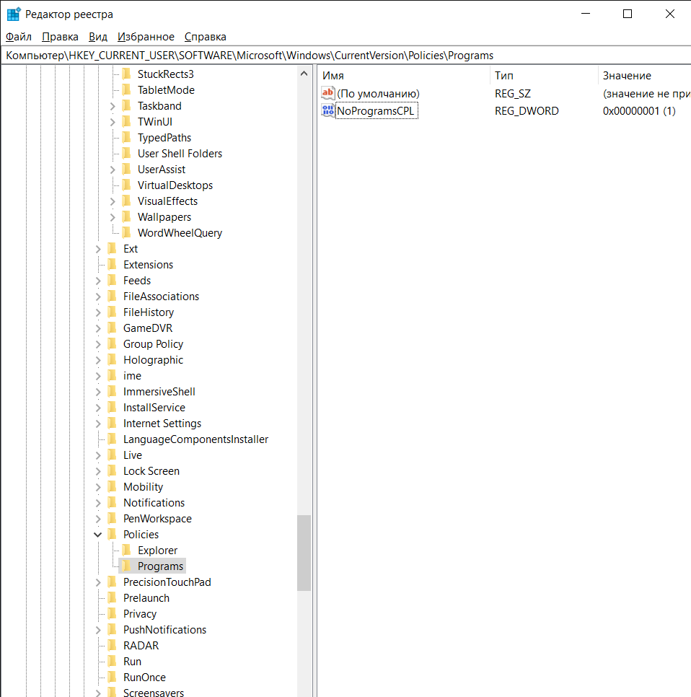

Заблокируйте ссылку Настройка доступа программ и умолчаний.

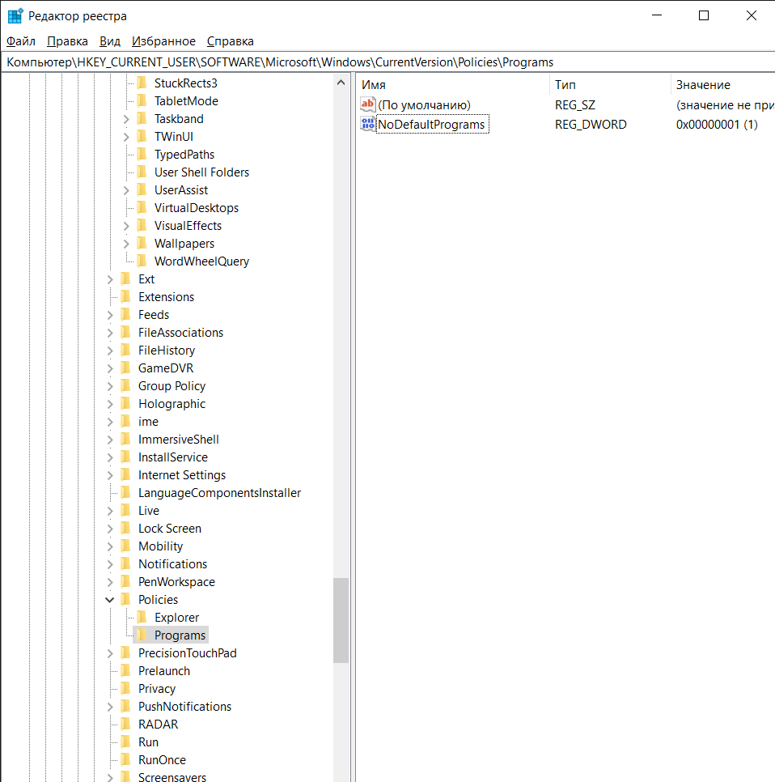

1. Персонализации. Установите запрет на смену тем Рабочего стола

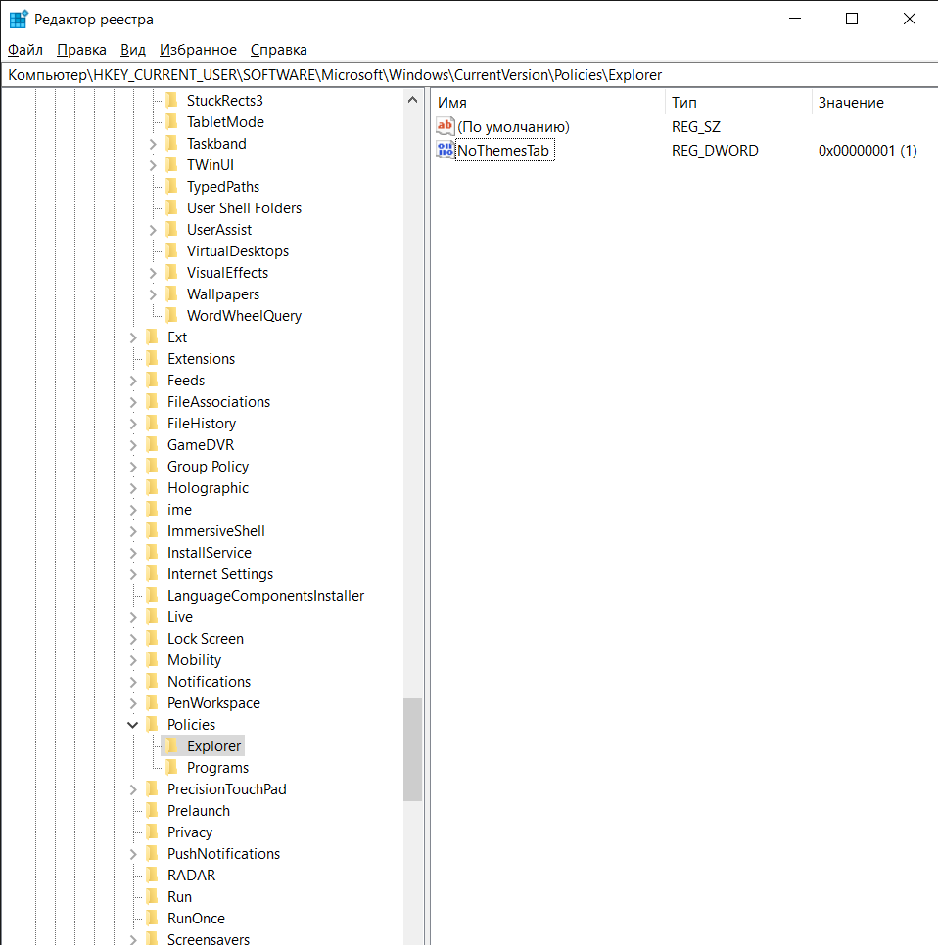

Запрет на смену фона Рабочего стола, запрет на выбор картинки для фонового рисунка Рабочего стола

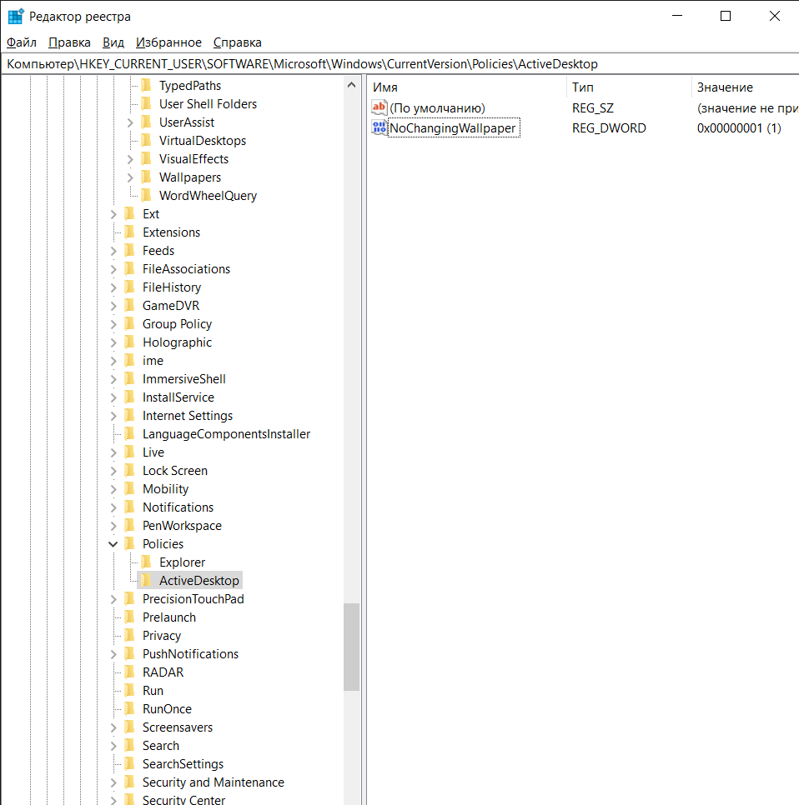

Запрет на смену цвета окна

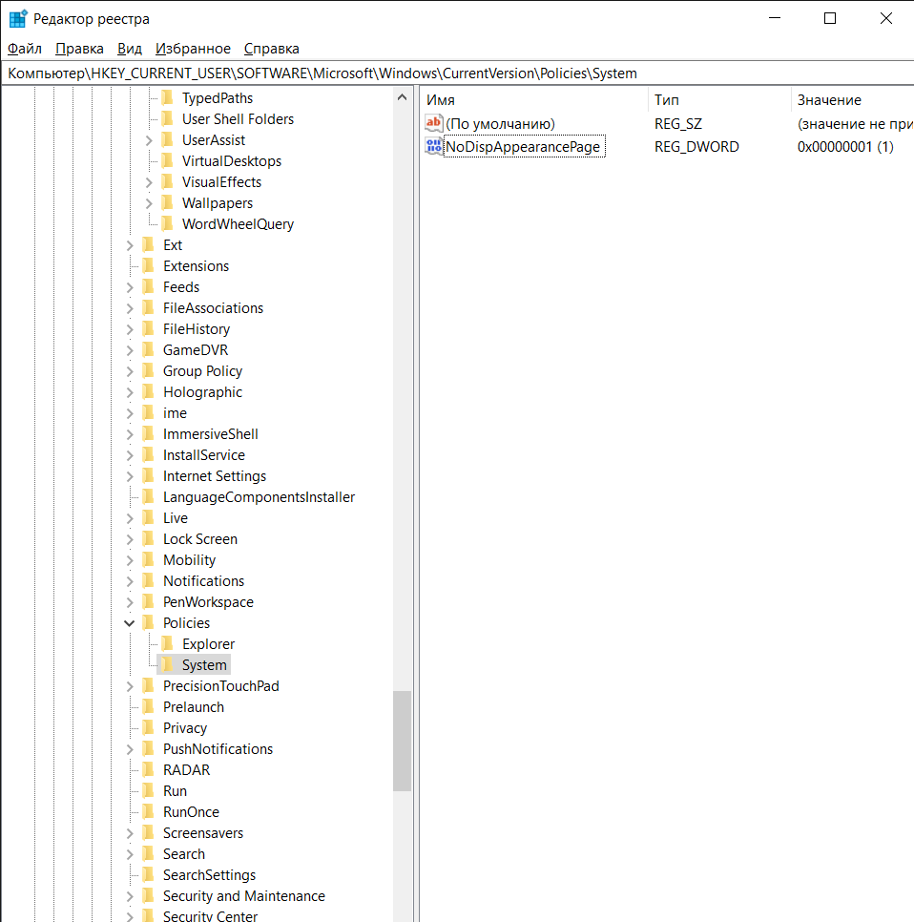

1. Звуки. Установите запрет на изменение звуковых схем

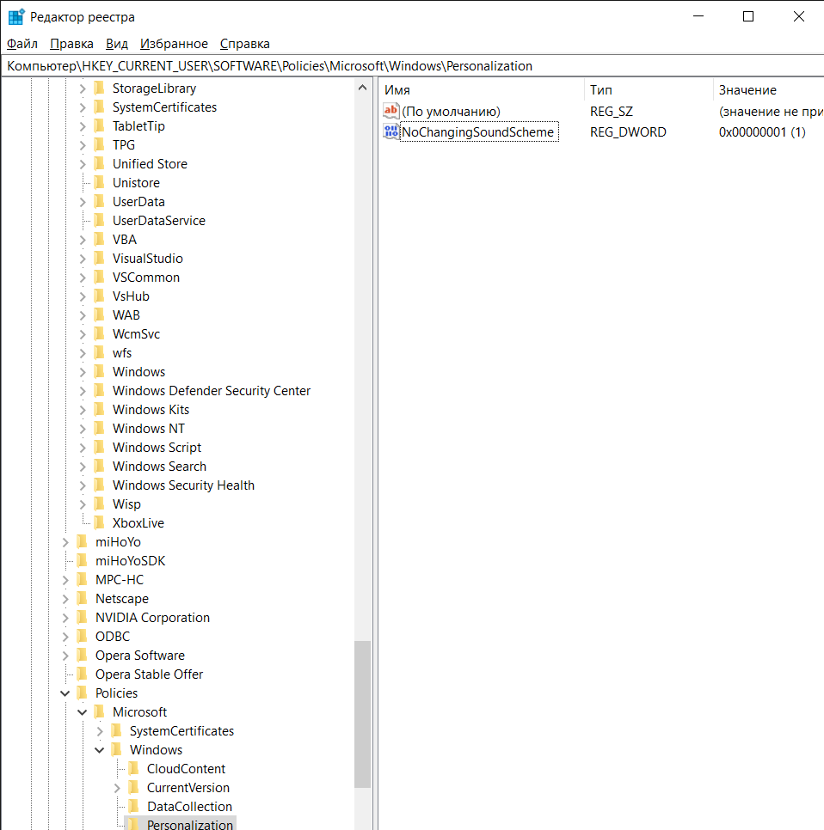

1. Экран Изменить настройки экрана разрешение, ориентацию, размеры текста.

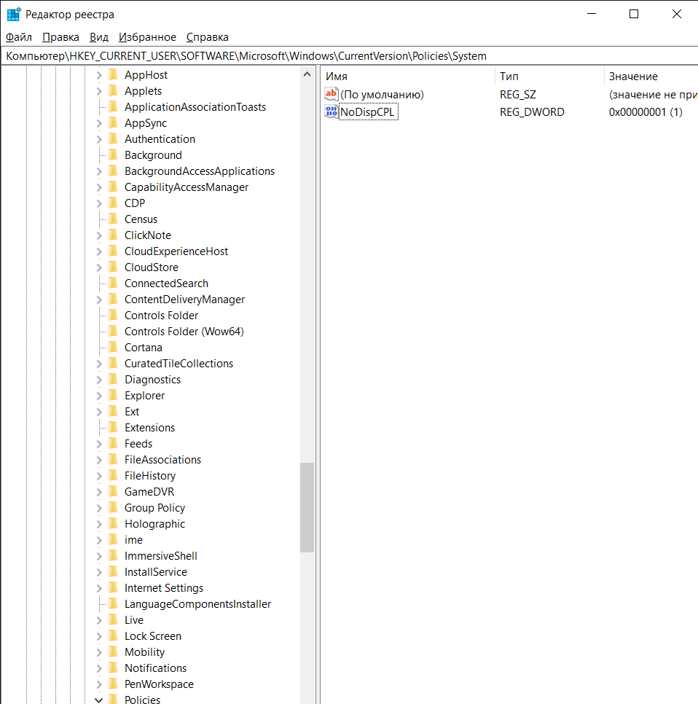

1. возникает проблема, как запретить некоторым пользователям запускать определенные программы. Установите подобный запрет.

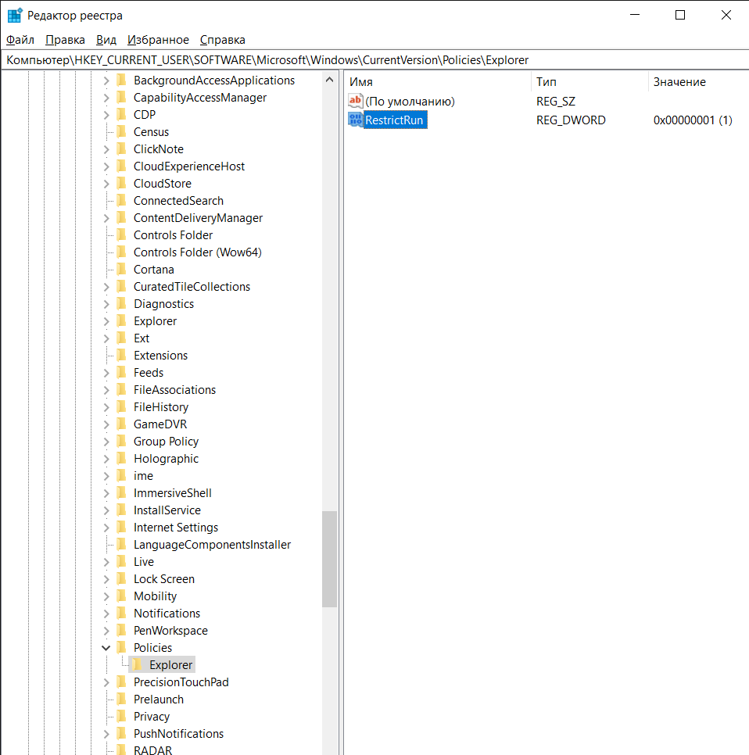

1. Установите запрет на запуск Диспетчера задач Windows

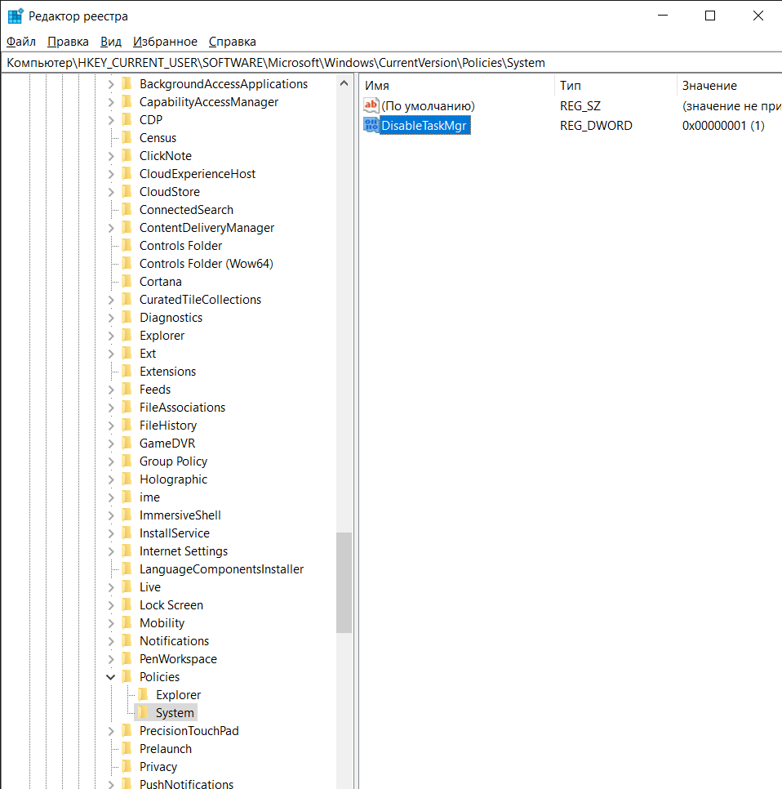

Вывод: в ходе выполнения данной лабораторной работы были изучены способы работы с реестром в Windows.